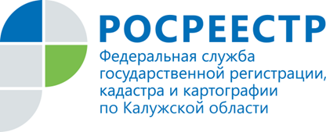
ПРЕСС-РЕЛИЗ
Калужане активно используют возможность досудебного оспаривания кадастровой стоимости недвижимости
Управление Росреестра по Калужской области сообщает: с начала 2018 года по состоянию на 01 июня комиссией по рассмотрению споров о результатах определения кадастровой стоимости при Управлении рассмотрено 109 заявлений в отношении 137 объектов недвижимости. В результате работы комиссии положительное решение об установлении кадастровой стоимости в размере рыночной принято по 60 заявлениям в отношении 81 объекта недвижимости. По итогам рассмотрения заявлений кадастровая стоимость недвижимости была снижена на 47 %.
Напоминаем, что ведомство не проводит кадастровую оценку объектов недвижимости, но участвует в ее исправлении, если у правообладателей есть сомнения в ее правильности. В случае несогласия с оценкой оспорить эти результаты можно в суде или в специальных комиссиях по оспариванию, созданных при управлениях Росреестра во всех регионах России. Вся необходимая информация о порядке обращения в комиссию и результатах оспаривания кадастровой стоимости (протоколы заседаний комиссии, решения) в Калужской области размещена на портале Росреестра www.rosreestr.ru в рубрике «Кадастровая оценка».
Вниманию заявителей: изменился адрес, по которому можно подать заявление о пересмотре результатов определения кадастровой стоимости в случае личного обращения. Заявление принимают по адресу: Калуга, ул. Марата, 7, каб. 116, 117. Почтовым отправлением заявление можно прислать по адресу: г. Калуга, ул. Вилонова, 5.

